RG-PRI-02-03

VERSIÓN 6

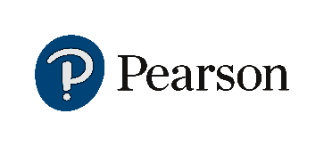

Colegio “Villa de las Flores” S.C.

“Ofreciendo una formación integral para toda la vida”

www.cvf.edu.mx

**PLAN DE CLASE/NOTA TÉCNICA**

**NIVEL: PRIMARIA**

**FECHA: LUNES 07 DE NOVIEMBRE DE 2022.**

**1.- NOMBRE DEL PROFESOR: MORALES SOTO MARITZA CITLALLI. GRADO:1 GRUPO: A**

**2.- ASIGNATURA: ESPAÑOL.**

**3.- TRIMESTRE: PRIMER TRIMESTRE.**

**4.- SEMANA: DEL LUNES 07 DE NOVIEMBRE DE 2022 AL VIERNES 11 DE NOVIEMBRE DE 2022.**

**5.- TIEMPO: 60 MINUTOS.**

**6.- TEMA: LEEMOS TEXTOS INFORMATIVOS.**

**7.- PROPÓSITOS:** Que los alumnos logren identificar de manera correcta la importancia e utilización de la notas informativas así como la importancia de su lectura para la identificación de información importante.

**8.- COMPETENCIA:** Lee textos seleccionados con el apoyo de la maestra y adquiere autonomía para hacerlo por sí mismo a lo largo del ciclo escolar.

**9.- APRENDIZAJE ESPERADO:** Expresa al grupo la información que aprendió sobre el tema de su interés luego de leer diversas fuentes.

**10.- CONTENIDOS:** Características de las notas. Características y función de los esquemas.

**11.- RECURSOS:** Plataforma, nota técnica, salón de clases, medios de comunicación y notas informativas.

**12.- MATERIALES:** Cuaderno de español, libro de español SEP, colores, imágenes y esquema.

**13.- IMPLEMENTACIÓN DE ACCIONES DEL P.E.M.C**

**14.- INICIO:** Para dar inicio con la sesión la maestra realizara unas breves preguntas respecto al tema “Leemos los textos informativos” **¿Qué es una lectura? ¿Qué es un texto informativo? ¿Qué elementos contiene un texto informativo? ¿Para que sirven los textos informativos? ¿Dónde podemos encontrar los textos informativos? ¿Qué es un esquema? ¿Qué es un tema en específico? ¿Qué es una lectura de comprensión? ¿Qué es un título? ¿Qué es un subtitulo? ¿Qué es una información?** Estas preguntas las deberán de responder a través de una breve lluvia de ideas dirigida por parte de la maestra la cual les permitirá compartir sus aprendizajes previos respecto al tema.

**15.- DESARROLLO:** Una vez que los alumnos hayan compartido sus aprendizajes previos respecto al tema los alumnos deberán de escuchar los aprendizajes previos respecto al tema la cual les permitirá realizar las actividades indicadas.

**Los libros o textos de ficción;** Son aquellos textos de literatura como los cuentos, novelas, poemas. Normalmente los textos de ficción se encuentran representados por personajes imaginarios.

**Los libros de no ficción o textos informativos:** También son llamados de consulta, son aquellos donde se explica un tema específico; algunos hablan de la fauna de México de los ríos del mundo o de cómo funcionan las computadoras. Normalmente donde se encuentran estos tipos de textos son diccionarios, enciclopedias, libros de recetas, etc.

**¿Qué son los textos informativos?**

Los textos informativos son aquellos que tienen información sobre distintos temas. Estos textos explican a los lectores información verdadera y real.

Alguno de los temas de los que se pueden hablar son los siguientes: Planetas, animales, fiestas y tradiciones, inventos, plantas, etc.

Los textos informativos tienen por objetivo transmitir información sobre un hecho o un tema concreto.

Este tipo de textos pretenden ser objetivos, dado que su intención es informar. Además, deben facilitar la comprensión de la temática explicada y dar suficientes detalles como para que el lector pueda entender qué es lo que se le está explicando.

**¿Qué son las notas?**

Las notas son textos breves en los que se anota la información más importante de un tema.

**Ejemplo:**

Los búhos son aves nocturnas que producen un sonido muy difícil de reconocer. Se caracteriza por tener unos ojos muy grandes. Al comenzar el día, los búhos siguen una rutina de higiene: pasan varias horas acicalándose y estirándose, y se limpian las plumas con las garras y las garras con el pico.

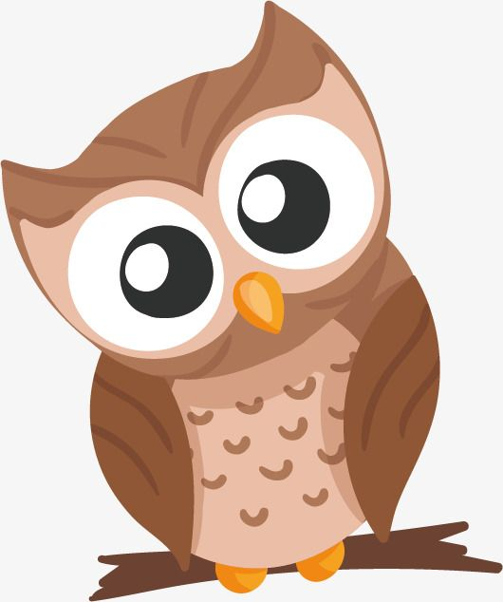

Un dato curioso sobre los búhos es que son capaces de girar la cabeza hasta quedar mirando hacia atrás. Los búhos se alimentan de carne y entre sus presas favoritas se encuentran las lagartijas, los conejos, las arañas, los gusanos, las aves pequeñas e incluso algunos peces. Por causa del ser humano, algunas especies de búhos están en peligro de extensión.

**¿Qué son los esquemas?**

Esquema es una representación gráfica de la asociación de ideas o conceptos que se relacionan entre sí, y entre los que se establecen relaciones de jerarquía.

Los esquemas sirven para indicar las partes de algo. Pueden indicar las partes del cuerpo de un animal, las partes de una planta o los elementos de una computadora.

Ejemplo:

Cabeza.

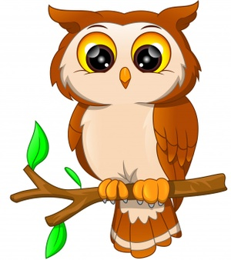

Patas.

Garras.

Ojos.

Pico.

Alas.

En un esquema generalmente existe una idea principal que se asocia a otras de menor rango, pero que son indispensables para comprender aquello que está siendo estudiado.

**Textos informativos:**

Los textos informativos son textos de no ficción. Estos textos explican a los lectores temas con información verdadera y real su lenguaje es científico. Los textos informativos contienen introducción un desarrollo y una conclusión.

**Medios de comunicación/ información:**

Un medio de comunicación es un sistema técnico utilizado para poder llevar a cabo cualquier tipo de [comunicación](https://concepto.de/comunicacion/). Este término refiere normalmente a aquellos medios que son de carácter masivo, es decir, aquellos que brindan [información](https://concepto.de/informacion/) o contenidos a las masas, como la televisión o la radio.

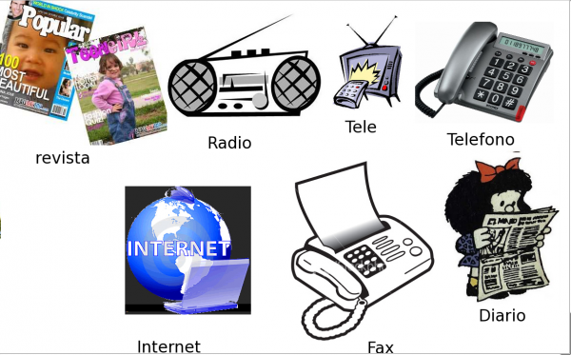

**Fuentes de información:**

Las fuentes de información son materiales o productos, originales elaborados, que aportan noticias o testimonios y a través de ellos se accede al conocimiento.

En una [investigación](https://concepto.de/investigacion/), hablamos de fuentes de información o fuentes documentales para referirnos al origen de una [información](https://concepto.de/informacion/) determinada, es decir, el soporte en el cual encontramos información y el cual podemos referir a terceros para que, a su vez, la recuperen para sí mismos.

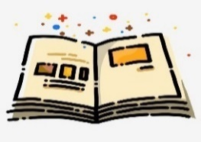

**16.- CIERRE:** Los alumnos deberán de leer con atención los textos informativos de la página número 33, 34, 35 y 36 del libro de Lengua Materna Español SEP y responder las preguntas de la página número 37 según lo entendido respecto a los textos informativos.

**Actividad y Tipo de organización: Individual ( ) Equipo ( ) Grupal ( x )**

**Página número 33, 34, 35 y 36.**

1. Leer el texto informativo la ballena azul.
2. Identificar las palabras desconocidas.
3. Buscar dentro del diccionario las palabras desconocidas.
4. Compartir de que trata el texto la ballena azul.
5. Leer el texto las ballenas gigantes.
6. Identificar lo más importante del texto informativo.
7. Compartir los entendido respecto a las ballenas gigantes.
8. Leer el texto informativo hora de comer.
9. Identificar la información mas importante del texto.
10. Compartir lo mas importante del texto informativo.
11. Leer el texto informativo una gran madre.
12. Identificar las palabras desconocidas y buscarlas dentro del diccionario.
13. Identificar lo más importante del texto informativo.
14. Compartir lo entendido respecto a la lectura una gran madre.

**Pagina número 37.**

1. Leer nuevamente las notas informativas de las ballenas.
2. Recordar la información de las ballenas.
3. Resolver las preguntas.
4. Compartir respuestas.
5. Realizar el dibujo de una ballena
6. Identificar las partes del cuerpo de la ballena.
7. Compartir.
8. Verificar respuestas.

APUNTE.

Los alumnos deberán de realizar dentro de su cuaderno de español un pequeño esquema de las características físicas de la ballena la cual les permitirá compartir sus aprendizajes adquiridos a lo largo de la sesión identificando las partes más importantes de la ballena.

Lunes 07 de noviembre de 2022.

“Que es un esquema”

En un esquema generalmente existe una idea principal que se asocia a otras de menor rango, pero que son indispensables para comprender aquello que está siendo estudiado. Sirven para indicar las partes de algo

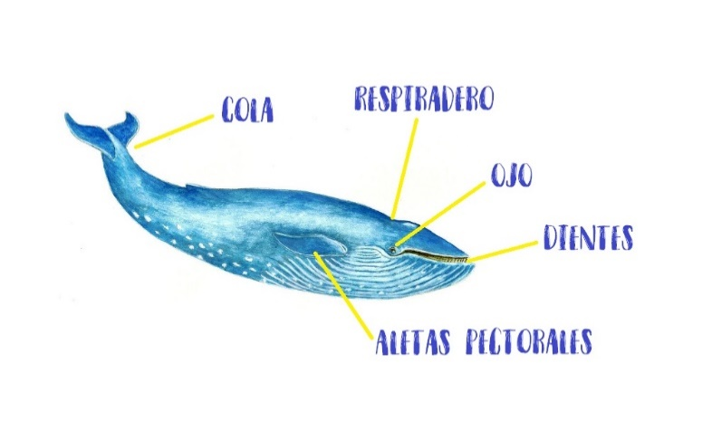

**17.- EVALUACIÓN: Autoevaluación ( ) Coevaluación (X ) Heteroevaluación ( )**

* **ACTITUDINAL:** Seleccionar textos para escuchar su lectura.
* **CONCEPTUAL:** Comprender textos para adquirir nuevos conocimientos.
* **PROCEDIMENTAL:** Expresa al grupo la información que aprendió sobre el tema de su interés, luego de leer diversas fuentes.

**18.- TAREA: NO HAY TAREA.**

RG-PRI-02-03

VERSIÓN 6



Colegio “Villa de las Flores” S.C.

“Ofreciendo una formación integral para toda la vida”

www.cvf.edu.mx

**PLAN DE CLASE/NOTA TÉCNICA**

**NIVEL: PRIMARIA**

**FECHA: LUNES 07 DE NOVIEMBRE DE 2022.**

**1.- NOMBRE DEL PROFESOR: MARITZA CITLALLI MORALES SOTO GRADO: 1 GRUPO: A**

**2.- ASIGNATURA: MATEMATICAS.**

**3.- TRIMESTRE: PRIMER TRIMESTRE.**

**4.- SEMANA: DEL LUNES 31 DE OCTUBRE DE 2022 AL VIERNES 04 DE OCTUBRE DE 2022.**

**5.- TIEMPO: 60 MINUTOS.**

**6.- TEMA: Arma estos gatos y las diferencias.**

**7.- PROPÓSITOS:** Que los alumnos reconozcan la forma, el tamaño, y la posición de las figuras geométricas dentro de una configuración.

**8.- COMPETENCIA:** Configuraciones geométricas.

**9.- APRENDIZAJE ESPERADO:** Construye configuraciones utilizando figuras geométricas.

**10.- CONTENIDOS: Figuras geométricas, formas, tamaños, configuraciones y colores.**

**11.- RECURSOS: Plataforma, nota técnica, salón de clases, pizarrón y objetos.**

**12.- MATERIALES: Cuaderno de matemáticas, libro de matemáticas, piezas del tangram y colores.**

**13.- IMPLEMENTACIÓN DE ACCIONES DEL P.E.M.C.**

**14.- INICIO:** Para dar inicio con las actividades la maestra realizara unas breves preguntas respecto al tema “Pueblo mágico” y ¡Miau, miau! **¿Qué es una figura geométrica? ¿Qué es un color? ¿Qué es una línea curva? ¿Qué es una línea recta? ¿Qué es una forma? ¿Qué es un tangram? ¿Cuáles son las piezas del tangram? ¿Qué es un tamaño? ¿Qué es pequeño? ¿Qué es mediano? ¿Qué es grande? ¿Qué es un rompecabezas?** Estas preguntas las deberán de realizar a través de una breve lluvia de ideas dirigida por parte de la maestra la cual les permitirá compartir los aprendizajes previos respecto a los temas

**15.- DESARROLLO:** Para comenzarlos alumnos deberán de observar las figuras geométricas dibujadas dentro del pizarrón identificando el nombre y la forma de cada uno de estos la cual les permitirá compartir de manera correcta la sesión y la conformación de figuras geométricas dentro de configuraciones.

**FIGURAS GEOMÉTRICAS.**

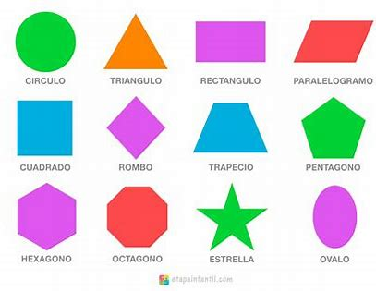

**.**

**¿QUÉ ES UNA FIGURA GEOMÉTRICA?**

Una figura geométrica se le puede denominar al lugar geométrico, que corresponde a un espacio cerrado por líneas o superficies. Las construcciones son secuencias unidas por puntos.

**LA HISTORIA DEL TANGRAM.**

Dicen que, hace 400 años atrás, a un viejo chino se le cayó una pieza cuadrada plana que se rompió en siete pedazos. Así nació el tangram, que es un rompecabezas cuyas siete piezas rearman el cuadrado. Volviendo al cuento chino: dicen que cuando el viejo intentó recomponer la pieza descubrió que podía armar cientos de figuras distintas. Así fue que no lamentó tanto la pérdida del objeto original, sino que con la sabiduría milenaria que caracteriza a los orientales se alegró con un nuevo entretenimiento.

El Tangram es un juego chino muy antiguo llamado “Chi Chiao Pan” que significa “Juego de los siete elementos” o “tabla de la sabiduría”.

**“EL TANGRAM”**

Son rompecabezas formados por diferentes figuras geométricas cambiando el tamaño y el color de estas, con este tangram se pueden crear distintas figuras. E tangram es un juego ancestral chino que consiste en formar formas de animales o cosas a partir de figuras geométricas: cuadrados, paralelogramos y triángulos.

En definitiva, es un [rompecabezas](https://www.guiainfantil.com/articulos/ocio/juegos/rompecabezas-de-logica-para-ninos/) que, según los expertos, mejora el rendimiento intelectual del que lo utiliza, ya sea adulto o niño.

El tangram este compuesto por 7 figuras geométricas.

* 1 cuadrado.
* 5 triángulos de diferentes tamaños.
* 1 romboide.

  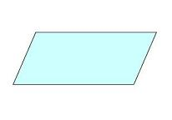

**Cuadrado.**

**Triangulo.**

**Romboide.**

**REGLAS DEL TANGRAM.**

Con dichos elementos, ni uno más ni uno menos, se deben de construir figuras, Al momento de formar las distintas figuras no debe quedar ni una de las piezas sin utilizarse, además que estas no deben superponerse.

Algunos tipos de figuras que se pueden realizar:

* Figuras de animales.
* Figuras de objetos.
* Figuras de personas.
* Figuras de letras.

**LÍNEAS RECTAS Y CURVAS.**

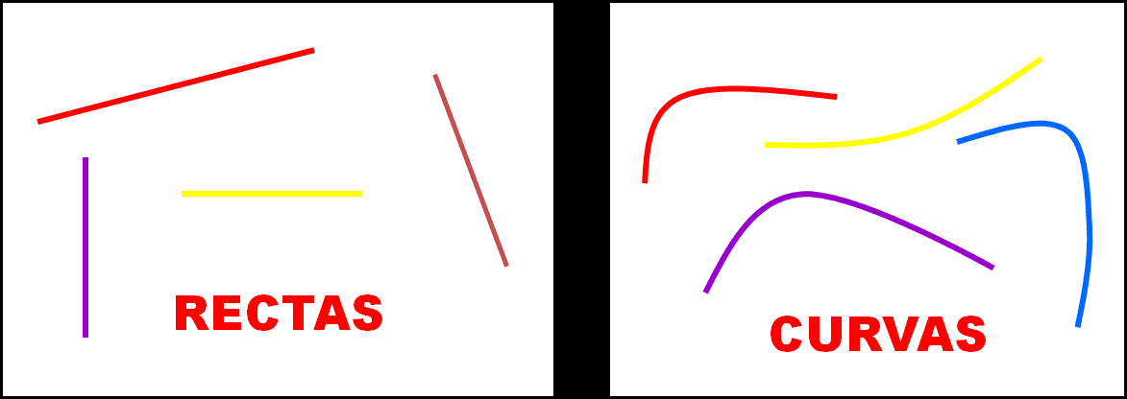

**VÉRTICES.**

Desde la perspectiva de la [geometría](https://definicion.de/geometria/), el vértice es el nombre que recibe el [punto](https://definicion.de/punto/) que marca la unión entre los segmentos que originan un ángulo o donde se fusiona un mínimo de tres planos. La cúspide de un cono o una pirámide también se conoce como vértice, al igual que el punto máximo o mínimo de una línea curva.

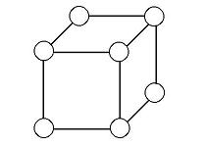

**LADO.**

Una de las líneas que forman una figura plana O una de las superficies que forman un objeto sólido.

También se los llama Caras.

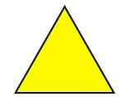

**VÉRTICES Y LADOS**

**VÉRTICES:**Punto en común o de unión de los lados dentro de las figuras geométricas.

**LADOS:**Son los segmentos dentro de las figuras geométricas que unen los vértices.

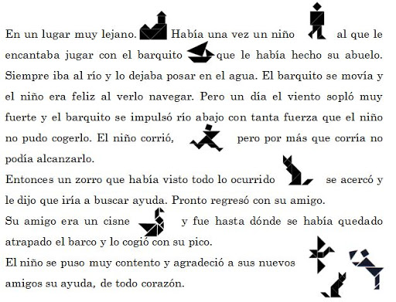

**16.- CIERRE:** Los alumnos deberán de realizar las actividades indicadas por parte del libro de Matemáticas SEP. paginas número 27, 28 y 29 del libro.

**Actividad y Tipo de organización: Individual ( x ) Equipo ( ) Grupal ( )**

**Paginas del libro.**

1. Identificar las figuras que se presenta.
2. Decir el nombre de las figuras que se presenten.
3. Colocar las piezas del tangram arriba de la imagen.
4. Armar de la forma que se indica los gatos.
5. Armar un nuevo gato.
6. Armar los conejos.
7. Identificar sus diferencias.
8. Armar los patos.
9. Verificar sus respuestas.

Colocar las imágenes de su tangram del más grande al más chiquito y de la más grande a la más chica. Calcándolas en su cuaderno y colorearlas del mismo color.

**APUNTE.**

Lunes 07 de noviembre de 2022.

“Las piezas del tangram”

**17.- EVALUACIÓN: Autoevaluación ( x ) Coevaluación ( ) Heteroevaluación ( )**

* **ACTITUDINAL**: Identificación de figuras geométricas y colores.
* **CONCEPTUAL:** Reconocimiento de figura.
* **PROCEDIMENTAL:** Observación y organización de figuras para armar la figura indicada.

**18.- TAREA: NO HAY TAREA.**